지원 일자 | 지원회사 | 희망직무 | 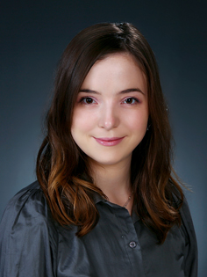
2009. 12. 28 | Korean English school | 영어 선생
성 명 | (한글) 쉴레포바 안나 | (영어) Shulepova Anna
생년 월일 | 1986년 10월 31일 (만 25세) | (국가명) Kyrgyzstan
비상연락처 | 010-4874-5479 | 02-463-2730
E-MAIL주소 | anna.shulepova@gmail.com
주소 | 서울 특별시 서동구 성수동 2가 834번지  현대아이파크 103동 1403호

학 교 | 재학기간 | 학 교 | 전공과목 | 취득학점 | 졸업구분 | 기 타
학 교 | 1994.9 ~ 2004.5 | 비쉬켁  41번 중등학교 |  |  | 졸업 | 영어(부)
학 교 | 2004.9 ~ 2007.5 | 비쉬킥 인문 대학교 | 언어학 |  | 졸업 | 러시아어
학 교 | 2007.9 ~ 2009.6 | 한국 경희 대학교 | 한국어학 | 2.89 / 4.50 | 졸업 | 한국어
신체 사항 | 신 장 | 174 cm | 체 중 | 61 Kg | 혈액형 | A 형
경  력 | 근 무 기 간 | 직 장 명 | 소 재 지 |  | 직 위 | 담 당 업 무
경  력 | 2005.3~2007.5 | 비쉬켁 한국 교육원 | Bishkek Jibek Jolu st. |  | 강사 | 한국어 교육
경  력 | 2006.2~2007.7 | Dordoi market | Bishkek Alamedinsky dist. |  | 통역사 | 통역/번역
경  력 | 2006.7~2008.6 | Dordoi market | Bishkek Alamedinsky dist. |  | 선생 | 영어 교육
경  력 | 2007.12~2009.3 | 제이와이북스닷컴 | 경기도 수원 |  | 선생 | 영어 교육
해외  연수 | 2005.5~2007.6 | 대한민국 키르기즈스탄 해외 사업
해외  연수 | 2009.3~2009.4 | 중국 대련 대학교
기타 | 취미 | 독서, 언어, 태권도, 사물놀이, 요리.

